Valletta Designata Migliore Città del Mondo
Dopo il Riconoscimento Europeo i lettori di Condé Nast Traveller premiano la capitale maltese anche come Migliore Città del Mondo 2025
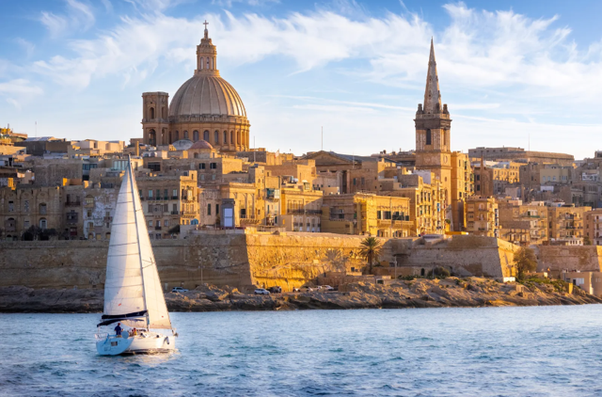

Valletta, 10 ottobre 2025] – La capitale maltese, Valletta, ha raggiunto un traguardo storico, essendo stata designata la Città Numero Uno al Mondo nei prestigiosi Condé Nast Traveller Readers’ Choice Awards 2025, subito dopo essere stata incoronata Migliore Città d'Europa. Questo straordinario riconoscimento consecutivo pone Valletta al vertice delle destinazioni più ammirate al mondo.

Ogni anno, i lettori di Condé Nast Traveller celebrano col loro voto le destinazioni e le esperienze più eccezionali del mondo. Nel 2025, più di 182.500 viaggiatori hanno condiviso le loro opinioni, riconoscendo Valletta come una città che incarna perfettamente l'autenticità culturale, la profondità storica e il dinamismo contemporaneo.

L'Onorevole Ian Borg, Vice Primo Ministro e Ministro degli Affari Esteri e del Turismo, ha dichiarato: "Il riconoscimento di Valletta come migliore città al mondo, arrivato immediatamente dopo essere stata designata Migliore Città d'Europa, ci riempie di immenso orgoglio e gratitudine, ma anche di un'immensa responsabilità: continuare a fare il nostro massimo per proteggere e arricchire questo gioiello del Mediterraneo. Questo onore mondiale celebra la bellezza e il patrimonio della nostra capitale. Riflette la determinazione di Malta nel migliorare la sua offerta turistica, attraendo visitatori che apprezzano la cultura, l'autenticità e le esperienze significative. Valletta incarna completamente questi valori: una città che racconta una storia ad ogni angolo, con strati di storia ed espressioni contemporanee, accogliendo i visitatori in esperienze uniche ogni giorno."

Carlo Micallef, Amministratore Delegato Malta Tourism Authority, ha commentato: "Questo risultato posiziona Valletta, e di conseguenza Malta, al centro delle mappe turistiche mondiali. Ricevere due riconoscimenti globali consecutivi rappresenta una conferma importante del nostro impegno collettivo nel fornire un prodotto turistico caratterizzato da qualità, profondità ed esperienza autentica. Il successo di Valletta è il risultato di anni di investimento nella cultura, nel patrimonio e nell'ospitalità, trasformando la città in una vetrina vivente dell'identità maltese. Mentre celebriamo questo traguardo, il nostro focus rimane sulla coltivazione di un modello di turismo sostenibile che dia priorità all'eccellenza, arricchisca le nostre comunità e offra a ogni viaggiatore una connessione indimenticabile con Malta."

Il doppio trionfo di Valletta, sia come Migliore Città d'Europa che Migliore Città del Mondo, rappresenta una testimonianza luminosa dell'attrattiva duratura di Malta e della dedizione dei maltesi nel sapere proporre una destinazione che continua a ispirare, affascinare e ad accogliere il mondo.

Basandosi su questo straordinario riconoscimento globale, lo slancio di Valletta sulla scena mondiale continuerà a crescere l'anno prossimo, mentre la città si prepara ad ospitare la 26ª edizione del Global Summit del World Travel & Tourism Council (WTTC), il più grande evento turistico mai tenuto nelle Isole Maltesi.

L’evento, che si terrà dal 30 settembre al 2 ottobre 2026, rafforzerà ulteriormente la reputazione di Valletta come centro leader del dialogo internazionale sull'evoluzione dei viaggi e del turismo. Riunirà leader mondiali sia del settore pubblico che privato per uno scambio di prospettive sul futuro dell'industria, con particolare attenzione alla sostenibilità, all'innovazione e agli investimenti, sottolineando l'impegno continuo di Malta nel far avanzare un settore turistico che contribuisce in modo significativo alla prosperità e alla cooperazione globali.

L'elenco completo dei Premi Lettori di Condé Nast Traveller 2025 – Migliori Città del Mondo è disponibile online qui.

www.visitmalta.com

Malta Tourism Authority (MTA), ente del turismo di Malta, ha il compito di creare e promuovere partnership, supportando e regolamentando il settore turistico nelle relazioni coi propri partner.
MTA promuove il brand VisitMalta con l’intento di formare, mantenere e gestire nel modo più proficuo possibile le relazioni con tutte le parti interessate. Il ruolo principale di MTA è quello di promuovere Malta come destinazione leader del turismo, con particolare attenzione alle proposte peculiari delle isole maltesi, del loro patrimonio, delle strutture ospitanti. MTA inoltre contribuisce a rafforzare le potenzialità delle risorse umane del settore turistico, garantire i più elevati standard e la qualità di prodotto, collabora per la promozione delle relazioni con i media locali ed internazionali e lo sviluppo di progetti di marketing e comunicazione.



OPEN MIND CONSULTING srl - UFFICIO STAMPA MALTA TOURISM AUTHORITY - VisitMalta
MEDIA CONTACT: MARILISA BRUNO – Corso Valdocco, 2 - 10122 Torino c/o COPERNICO GARIBALDI
T: +39 011 812 8633@: info@openmindconsulting.it - W: www.openmindconsulting.it

